**Самостоятельная работа № 8.**

**Функции в языке С.**

Лабораторная № 8.

1. Постановка задачи

Запустите программу и ответьте на вопросы, заключенные в комментариях.

Код программы

#include<stdio.h>

#include<conio.h>

#include<stdlib.h>

int main()

{

double z1,z2;

printf("Введите числа z1 и z2: ");

scanf("%le %le",&z1,&z2);

printf(" ceil(%g)=%le\n",z1,ceil(z1)); /* Опишите действие данной операции. Что получаем на выходе */

printf(" floor(%g)=%le\n",z1,floor(z1)); /* Опишите действие данной операции. Что получаем на выходе */

printf(" fmod(%g,%g)=%le\n",z1,z2,fmod(z1,z2)); /* Опишите действие данной операции. Что получаем на выходе */

printf(" sin(%g)=%g\n",z1,sin(z1));

printf(" cos(%g)=%g\n",z1,cos(z1));

printf(" tan(%g)=%g\n",z1,tan(z1));

printf(" sinh(%g)=%g\n",z1,sinh(z1)); // В чем отличие от функции sin()?

printf(" cosh(%g)=%g\n",z1,cosh(z1)); // В чем разница от функции cos()?

printf(" tanh(%g)=%g\n",z1,tanh(z1)); // В чем разница от функции tan()?

getch();

return 0;

}

Результаты выполненной работы

printf(" ceil(%g)=%le\n",z1,ceil(z1)); /* на выходе получаем ceil(1)( вещественное число без экспоненты) =1.000000e+00 (округленное до ближайшего большего целого числа вещественное число z1 с экспонентой) */

printf(" floor(%g)=%le\n",z1,floor(z1)); /* на выходе получаем ceil(1)( вещественное число без экспоненты) =1.000000e+00 (округленное до ближайшего меньшего целого числа вещественное число z1 с экспонентой) */

printf(" fmod(%g,%g)=%le\n",z1,z2,fmod(z1,z2)); /* на выходе получаем остаток от деления нацело с экспонентой*/

printf(" sinh(%g)=%g\n",z1,sinh(z1)); // Функция sin возвращает синус z1. Если число большое, то может возникнуть частичная потеря значимости результата. Это помогает исправить sinh. Он возвращает гиперболический синус.

printf(" cosh(%g)=%g\n",z1,cosh(z1)); // Функция cos возвращает косинус z1. Если число большое, то может возникнуть частичная потеря значимости результата. Это помогает исправить cosh. Он возвращает гиперболический косинус.

printf(" tanh(%g)=%g\n",z1,tanh(z1)); // Функция tan возвращает тангенс z1. Если число большое, то может возникнуть частичная потеря значимости результата. Это помогает исправить tanh. Он возвращает гиперболический тангенс.

6. Постановка задачи

Ознакомьтесь с кодом, при котором наблюдается эффект ―невозвращения‖ значений параметров, переданных в функцию. Исправьте код таким образом, чтобы значения параметров передаваемые в функцию, всѐ же обменялись своими значениями.

Код программы

#include<stdio.h>

#include<conio.h>

void interchange(int*,int*);

void interchange (int* u,int* v) {

int temp;

temp=*u; *u=*v; *v=temp;

}

int main() {

int x=5,y=10;

printf("До обращения к функции: x=%d и y=%d.\n",x,y);

interchange(&x,&y);

printf("После обращения к функции: x=%d и y=%d.\n",x,y);

printf("Вывод: переменные не обменялись значениями!\n");

getch();

return 0;

}

Результаты выполненной работы

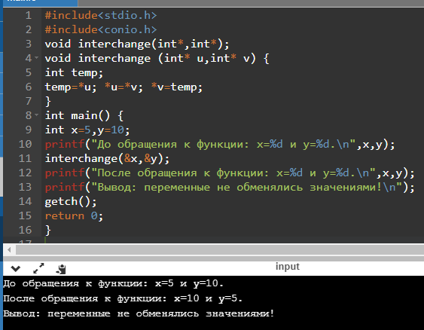

Самостоятельная № 8.

1. Постановка задачи

Напишите программу, которая позволяет сгенерировать:

(1) k случайных целых чисел, лежащих в диапазоне от -10 до A включительно. Значения переменных k и A вводятся с клавиатуры;

(2) k случайных целых числа, лежащих в диапазоне от a до b. Значения переменных k, a и b вводятся с клавиатуры;

(3) k случайных вещественных чисел n (0<n<с), где k - натуральное число. Значения переменных k и с вводятся с клавиатуры.

Математическая модель

Математической модели нет

Список идентификаторов

|  |  |  |
| --- | --- | --- |
| Имя | Смысл | Тип |
| a | Правая граница диапазона | int |
| c | Левая граница диапазона | int |
| k | Количество случайных чисел | int |
| max | Максимальный аргумент функции | const int |
| min | Минимальный аргумент функции | const int |

Код программы

1) #include<stdio.h>

#include<conio.h>

#include<stdlib.h>

#include <time.h>

int RandNum(const int min, const int max) {

return rand()%(max-min+1)+min;

}

int main()

{

srand(time(NULL));

int a,k;

printf("Введите количество случайных чисел: ");

scanf("%d", &k);

printf("Введите правую границу диапазона: ");

scanf("%d", &a);

for (k; k>0; k--) {

printf("%d; ", RandNum(-10, a));

}

return 0;

}

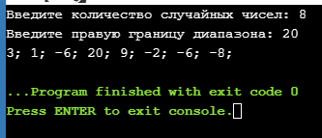

2) #include<stdio.h>

#include<conio.h>

#include<stdlib.h>

#include <time.h>

int RandNum(const int min, const int max) {

return rand()%(max-min+1)+min;

}

int main()

{

srand(time(NULL));

int a,k,c;

printf("Введите количество случайных чисел: ");

scanf("%d", &k);

printf("Введите левую границу диапазона: ");

scanf("%d", &c);

printf("Введите правую границу диапазона: ");

scanf("%d", &a);

for (k; k>0; k--) {

printf("%d; ", RandNum(c, a));

}

return 0;

}

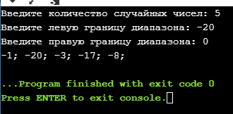

3) #include<stdio.h>

#include<conio.h>

#include<stdlib.h>

#include <time.h>

float RandNum(const int min,int max) {

return (float)rand()/RAND_MAX * (max - min) + min;

}

int main()

{

srand(time(NULL));

int k;

float c;

printf("Введите количество случайных чисел: ");

scanf("%d", &k);

printf("Введите правую границу диапазона: ");

scanf("%f", &c);

for (k; k>0; k--) {

printf("%f; ", RandNum(1,c-1));

}

return 0;

}

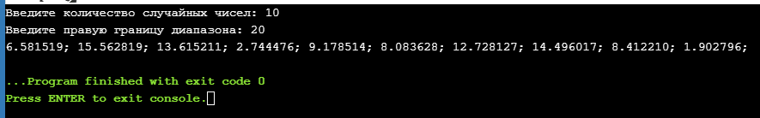

2. Постановка задачи

Промоделируйте бросание каждым из двух игроков трѐх игральных кубиков (по правилам игры каждый из участников может "выбрасывать" только числа в диапазоне от 1 до 6). Определите, кто из игроков получил большую сумму очков.

Математическая модель

Математической модели нет

Список идентификаторов

|  |  |  |
| --- | --- | --- |
| Имя | Смысл | Тип |
| x | Число | int |
| y | Сумма очков | int |
| i | Количество бросков | int |
| perv | Сумма очков 1-ого игрока | int |
| vtor | Сумма очков 2-ого игрока | int |

Код программы

#include<stdio.h>

#include<conio.h>

#include<stdlib.h>

#include <time.h>

int RandNum(const int min, const int max)

{

int x,y=0,i=3;

for (i;i>0;i--)

{

x=rand() % (max - min + 1) + min;

y+=x;

printf("%d ",x);

}

return y;

}

int main()

{

int perv,vtor;

srand(time(NULL));

printf("У 1-ого игрока выпало: ");

perv=RandNum(1, 6);

printf(";\n");

printf("У 2-ого игрока выпало: ");

vtor=RandNum(1, 6);

printf(";\n ");

if (perv>vtor)

{

printf("Перый игрок получил большую сумму очков ");

}

else { if (perv!=vtor) {

printf("Второй игрок получил большую сумму очков ");

}

else {

printf("У играков одинаковая сумма очков ");

}

}

}

Результаты выполненной работы

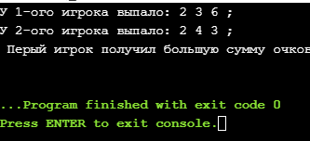

3. Постановка задачи

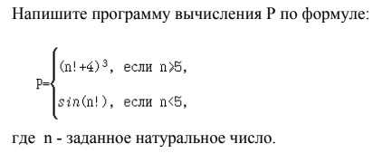

Математическая модель



Список идентификаторов

|  |  |  |
| --- | --- | --- |
| Имя | Смысл | Тип |
| m | Аргумент функции | long int |
| x | Факториал | long int |
| i | Парметр цикла | long int |
| n | Вводимое число | long int |
| p | Результат при n>=5 | long int |
| k | Факториал | long int |
| P1 | Результат при n<5 | double |

Код программы

#include<stdio.h>

#include<conio.h>

#include<math.h>

#include<stdlib.h>

long int fact(long int m) {

long int i=1,x=1;

for (i;i<=m;i++)

{

x*=i;

}

return x;

}

int main()

{

int n,k=0,p=0;

double p1;

printf(" Введите число: ");

scanf("%d", &n);

k=fact(n);

if (n>=5)

{

p=(k+4)*(k+4)*(k+4);

printf("Выражение при n = %d равно %d", n,p);

}

else {

p1=sinf(k);

printf("Выражение при n = %d равно %f", n,p1);

}

return 0;

}

Результаты выполненной работы

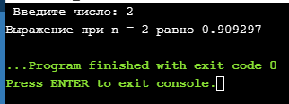 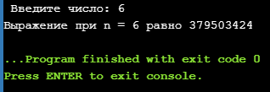

4. Постановка задачи

Промоделируйте выбор одной карты из полного набора игральных карт, включающего 4 масти ("пики", "трефы", "бубны" и "черви") и по 9 достоинств карт в каждой масти ("6", "7", "8", "9", "10", "валет", "дама", "король", "туз"). Определите достоинство выбранной игральной карты и еѐ масть (например, "Король пик").

Математическая модель

Математической модели нет

Список идентификаторов

|  |  |  |
| --- | --- | --- |
| Имя | Смысл | Тип |
| n | Переменное достоинство | int |
| m | Переменная масти | int |
| max | Максимальный аргумент функции | const int |
| min | Минимальный аргумент функции | const int |

Код программы

#include<stdio.h>

#include<conio.h>

#include<stdlib.h>

int main()

{

srand(time(NULL));

int n=rand()%9;

switch(n)

{

case 0:

printf("Шестерка ");

break;

case 1:

printf("Семерка ");

break;

case 2:

printf("Восьмерка ");

break;

case 3:

printf("Девятка ");

break;

case 4:

printf("Десятка ");

break;

case 5:

printf("Валет ");

break;

case 6:

printf("Дама ");

break;

case 7:

printf("Король ");

break;

case 8:

printf("Туз ");

break;

}

int m=rand()%4;

switch(m)

{

case 0:

printf("пик");

break;

case 1:

printf("треф");

break;

case 2:

printf("бубны");

break;

case 3:

printf("черви");

break;

}

return 0;

}

Результаты выполненной работы

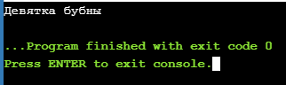

5. Постановка задачи

Вычислите

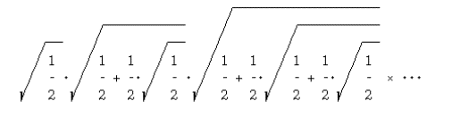

Математическая модель



Список идентификаторов

|  |  |  |
| --- | --- | --- |
| Имя | Смысл | Тип |
| i | Количесвто множителей в функции | int |
| c | 1/2 | float |
| p | Выражение | float |
| z | Количество множителей | int |

Код программы

#include<stdio.h>

#include<conio.h>

#include<stdlib.h>

float get_int(int i, float c) {

float p=sqrt(c);

for (i;i>0;i--) {

p*=sqrt(c+c*p);

}

return p;

}

int main(){

int z;

printf("Введите количество множителей: ");

scanf("%d", &z);

printf("Значение выражения: %f\n", get_int(z-1, 0.5));

}

Результаты выполненной работы

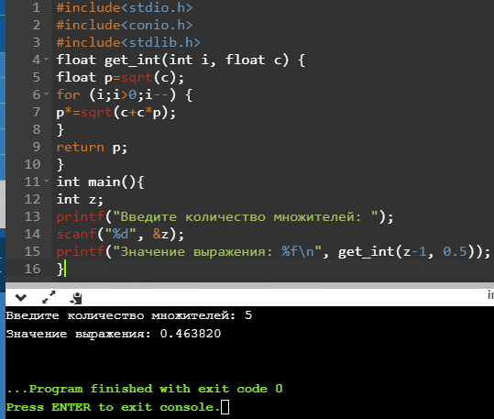

6. Постановка задачи

Опишите функцию Stepen(x,n), зависящую от вещественного x и натурального n и вычисляющую (посредством умножения) величину , и используйте еѐ для вычисления значения выражения



Математическая модель



Список идентификаторов

|  |  |  |
| --- | --- | --- |
| Имя | Смысл | Тип |
| x | Основание степени | float |
| n | Степень | int |
| k | Степень | int |
| a | Основание | float |
| l | Сумма | float |

Код программы

#include<stdio.h>

#include<conio.h>

#include<stdlib.h>

float Stepen(float x, int n) {

if (n>=0){

if (n==0) {

return 1;

}

else {

n--;

return x*Stepen(x, n);

}

}

else {

if (n==0) {

return 1;

}

else {

n++;

return (1/x)*Stepen(x, n);

}

}

}

int main(){

int k;

float a;

printf("Введите значения k и a: ");

scanf("%d %f", &k, &a);

float l=Stepen(2.7, k)+Stepen(a+1, -5);

printf("Значение выражения: %f\n", l);

return 0;

}

Результаты выполненной работы

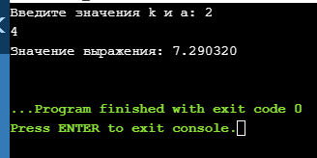

7. Постановка задачи

Пусть процедура MaxMin(x,y) присваивает параметру x большее из вещественных чисел x и y, а параметру y - меньшее. Опишите данную процедуру и используйте еѐ для перераспределения значений вещественных переменных a, b и c так, чтобы выполнилось a<b<c.

Математическая модель

С помощью указателей проверяются числа и меняются местами, если 1 число больше второго

Список идентификаторов

|  |  |  |
| --- | --- | --- |
| Имя | Смысл | Тип |
| x | Сравниваемое число | int |
| y | Сравниваемое число | int |
| k | Переменная для перестановки | int |
| a | Вводимое число | int |
| b | Вводимое число | int |
| c | Вводимое число | int |

Код программы

#include<stdio.h>

#include<conio.h>

#include<stdlib.h>

void MaxMin(float *x,float *y)

{

float k;

if (*x>*y)

{

k=*x; *x=*y; *y=k;

}

}

int main()

{

float a, b, c;

printf("Введите значения a, b, c: \n");

scanf("%f %f %f",&a,&b,&c);

MaxMin(&a, &b);

MaxMin(&b, &c);

MaxMin(&a, &b);

printf("%f<%f<%f",a,b,c);

return 0;

}

Результаты выполненной работы

